上海旺佳货柜维修有限公司“10.1”

物体打击死亡事故调查报告

2022年10月1日7时20分左右，在浦东新区唐镇川沙路3113号上海佳旺国际贸易有限公司集装箱堆场内发生一起物体打击事故，造成1人死亡，1人重伤。

事故发生后，根据《中华人民共和国安全生产法》《生产安全事故报告和调查处理条例》（国务院令第493号）等相关法律法规的要求，以及浦东新区人民政府的授权，由浦东新区应急管理局（以下简称“区应急管理局”）牵头，会同上海市公安局浦东分局、浦东新区总工会、唐镇人民政府，并邀请浦东新区监察委员会派员组成调查组。调查组通过现场勘查、调查取证、专家技术分析、综合分析等，查明了事故发生的原因，认定了事故的性质，提出了对有关责任人员、责任单位的处理建议和防范措施。现将情况报告如下：

**一、基本情况**

**（一）相关单位基本情况**

1．上海旺佳货柜维修有限公司（以下简称“旺佳公司”）：成立于2006年03月02日；统一社会信用代码：91310114785865986E；住所：上海沪宜公路1255号A－511；法定代表人：方泽民；公司类型：有限责任公司(自然人投资或控股)；经营范围：货柜维修、租赁、安装、保养，钢结构工程安装，货物运输代理，货柜及货柜材料销售。【依法须经批准的项目，经相关部门批准后方可开展经营活动】

2．上海佳旺国际贸易有限公司（以下简称“佳旺公司”）：成立于2009年09月27日；统一社会信用代码：91310000MA1FL38KX7；住所：中国（上海）自由贸易试验区浙桥路277号3幢709室、710室；法定代表人：吴跃明；公司类型：有限责任公司(自然人投资或控股)；经营范围：许可项目：农作物种子经营，食品经营（仅销售预包装食品），酒类经营，道路货物运输（不含危险货物）。（依法须经批准的项目，经相关部门批准后方可开展经营活动，具体经营项目以相关部门批准文件或许可证件为准） 一般项目：货物进出口，技术进出口，钢材、汽车配件、轮胎、机械设备及配件、装潢材料、五金交电、食用农产品、百货、塑料制品的批发，畜牧渔业饲料批发，肥料批发，生物有机肥料研发，复合微生物肥料研发，生物饲料研发，集装箱维修，集装箱租赁服务，集装箱销售，装卸搬运，普通货物仓储服务（不含危险化学品等需许可审批的项目），汽车租赁。（除依法须经批准的项目外，凭营业执照依法自主开展经营活动）

3．上海浦东新区国力物流（集团）有限公司（以下简称“国力公司”）：成立于1993年04月14日；统一社会信用代码：91310115133700967X；住所：浦东杨高北路558号；法定代表人：顾晓明；公司类型：有限责任公司（非自然人投资或控股的法人独资）；经营范围：许可项目：食品销售；检验检测服务。（依法须经批准的项目，经相关部门批准后方可开展经营活动，具体经营项目以相关部门批准文件或许可证件为准） 一般项目：普通货物仓储服务（不含危险化学品等需许可审批的项目）；道路货物运输站经营；住房租赁；信息咨询服务（不含许可类信息咨询服务）；物业管理；金属材料销售；汽车零配件零售；日用百货销售；机动车修理和维护；仪器仪表制造；集成电路制造；体育用品及器材制造；非居住房地产租赁。（除依法须经批准的项目外，凭营业执照依法自主开展经营活动）

**（二）相关合同情况**

1．佳旺公司与国力公司签订有《房产租赁合同》，合同约定国力公司将川沙路3113号地块租赁给佳旺公司作为集装箱空箱堆放及修理、办公使用。租赁期限自2021年11月1日起至2023年10月31日止。同时双方签订有出租场所安全生产管理协议，明确了双方的安全生产管理职责。

2．佳旺公司和旺佳公司签订有《设备维修服务合同》，合同约定在合同执行期间，旺佳公司负责对在正常条件下使用的机器提供维修维护；在合同执行期间，旺佳公司在机器发生故障情况下，在接到佳旺公司维修通知后的两天内服务到位。合同期限自2021年1月1日起至2024年12月31日止。同时双方签订有项目安全生产管理协议书，明确双方的安全生产管理职责，

**（三）事故相关人员情况**

1．方泽民，男，57岁，上海黄浦人，旺佳公司法定代表人、总经理。

2．陈旭生（死者），男，56岁，甘肃康县人，旺佳公司维修工。

3．陈海生（伤者），男，52岁，甘肃康县人，旺佳公司维修工。

4．王 聪，男，31岁，山东临沂人，旺佳公司维修工。

5．黄先俊，男，58岁，云南昭通人，旺佳公司堆高机驾驶员。

**二、事故发生经过和救援情况**

2022年9月23日左右，在川沙路3113号堆场内有一台堆高机需更换右侧顶升油缸，维修人员王聪、陈海生、陈旭生等人将堆高机吊具提升后使用钢丝绳将其捆扎固定在堆高机门架上，并将右侧顶升油缸拆除。因新油缸直到9月30日到货后才能安装，吊具一直捆扎固定在堆高机门架上。

2022年10月1日7时20分左右，王聪、陈海生、陈旭生和黄先俊4人在堆场内紧靠集装箱旁进行堆高机顶升油缸安装工作。黄先俊驾驶另一辆堆高机将新油缸提升至油缸安装孔处，王聪在集装箱的顶部，陈旭生、陈海生则在地面处准备进行油缸固定。原捆扎固定堆高机吊具的钢丝绳突然断裂导致吊具掉落压到了下方的陈旭生和陈海生。事情发生后，现场人员立即将夹在吊具及集装箱之间的陈海生救出，同时拨打了120和119。120急救人员到场后将陈海生送至上海市浦东新区人民医院进行救治，消防救援人员到场后将夹在堆高机右前轮和吊具间的陈旭生救出，经120确认已死亡。

**三、勘察调查及鉴定情况**

**（一）现场勘察情况**

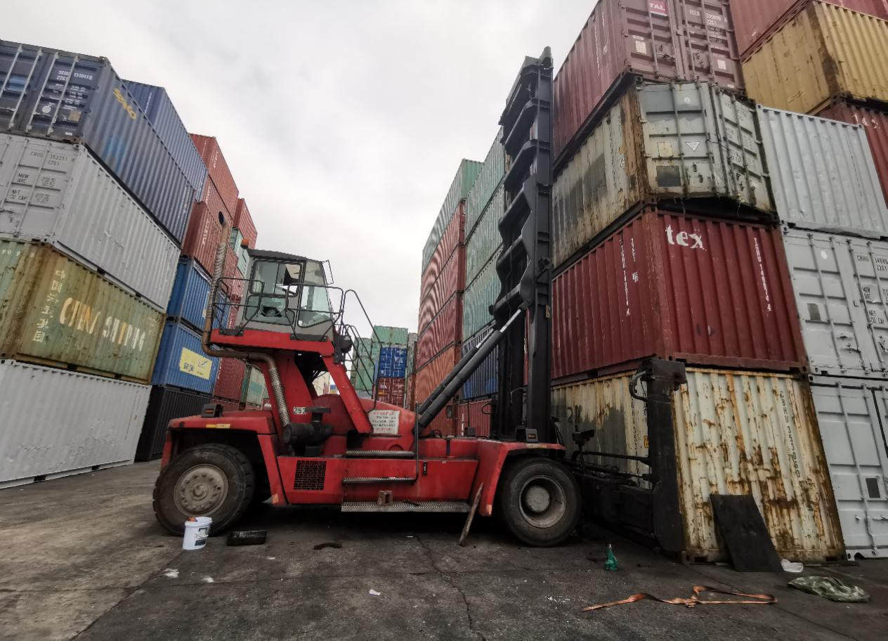

1. 事故现场位于堆场内两排集装箱之间，现场堆高机紧靠南侧集装箱，堆高机右侧顶升油缸已拆卸，吊具已降至地面。

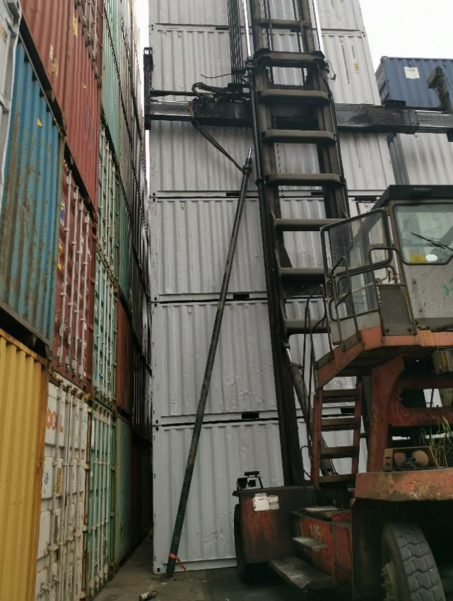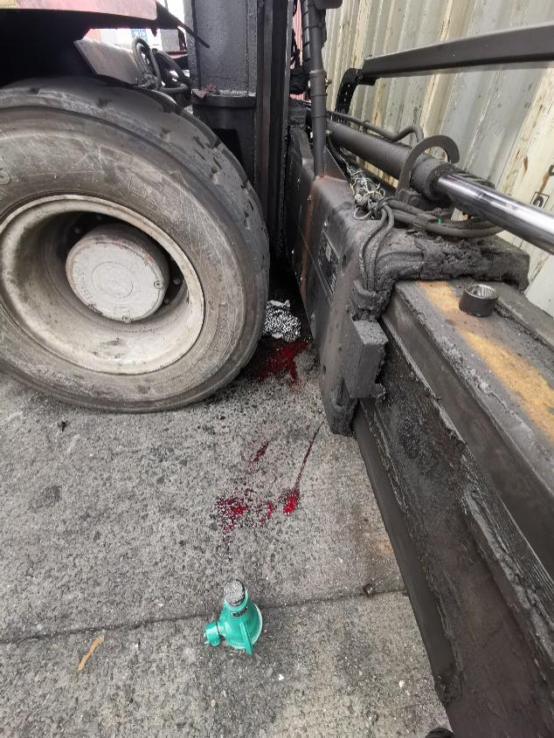

1. 事发堆高机右前轮内侧地上留有血迹，西侧停靠有另一辆堆高机，吊具提升至上部，并在吊具上吊有准备安装的顶升油缸。

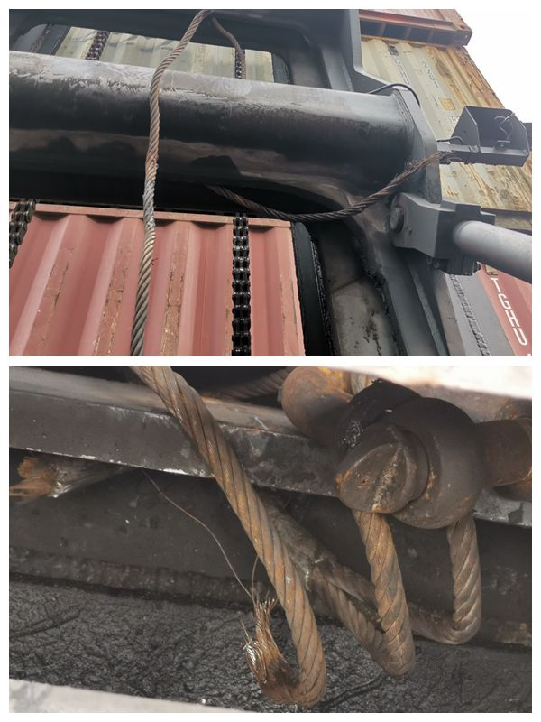

1. 事发堆高机门架横梁上垂有一根钢丝绳索，绳索一端连同锁扣在吊具下落时压至堆高机底部，钢丝绳两端为韧性拉断断口。

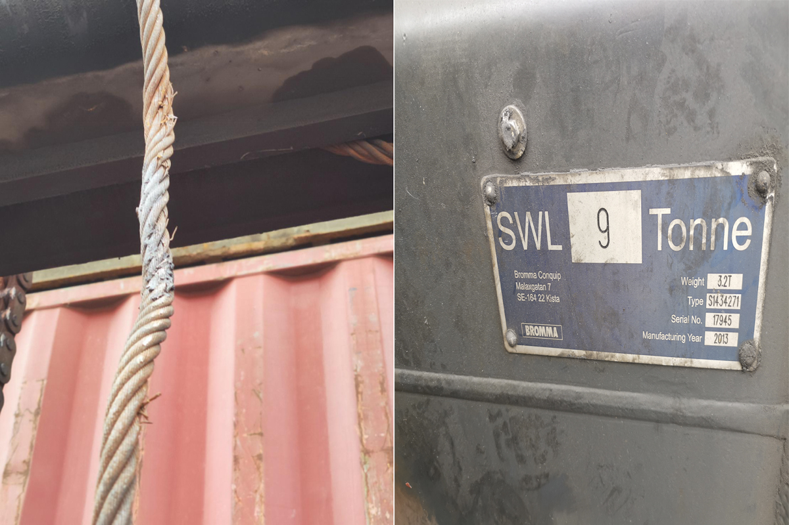

1. 断裂的钢丝绳为18mm直径6*19S结构钢丝绳，该钢丝绳多处存在断丝、磨损、压扁变形等缺陷。事发坠落的堆高机吊具型号为S1434271，重量为3.2吨。按照《重要用途钢丝绳》GB/T8918-2006及安全使用系数要求，18mm直径6*19S结构钢丝绳对应的最大允许起重量为2.85吨。

**（二）专家技术分析**

事故调查小组邀请特种设备方面专家进行现场勘查与技术分析，综合分析意见如下：

堆高机顶升油缸安装时需将堆高机滑动门架及吊具顶高方能安装到位，由于捆扎固定堆高机吊具的钢丝绳因为断丝、锈蚀和变形，强度严重下降，不能支撑吊具重量而发生断裂，致使吊具坠落。

**（三）安全管理情况**

1．旺佳公司提供了《公司安全生产管理条例》《堆高机叉车司机安全操作规定》《消防器材管理规定》《氧气瓶乙炔瓶安全管理制度》《修箱电焊、气焊工安全操作规定》等，但未提供设备设施维修安全管理制度、安全生产教育培训制度等，也未提供日常安全生产教育培训记录。

2．旺佳公司需经常对堆高机顶升油缸进行维护保养，更换顶升油缸时常用钢丝绳固定吊具的方式进行，但旺佳公司未进行维修作业前的风险辨识，未制定相应的维修操作规程或维修方案，也未提供相应的钢丝绳使用检查及报废的规定。

3．国力公司和佳旺公司不定期对堆场开展安全检查和巡视工作。

**（四）死伤者鉴定情况**

1．复旦大学上海医学院司法鉴定中心出具陈旭生司法鉴定意见书尸体检验发现：右下唇二处裂创；右下颌擦伤；右面部至右下唇擦伤；口、鼻腔及双侧外耳道血迹；枕部大量血性冰块；颈前擦伤；右胸前擦伤；左胸前擦伤；右胸侧壁擦伤；右侧胸腔积血；右胫腓骨上段骨折；四肢多处擦伤伤。综合分析认为，陈旭生体表损伤符合压砸伤特点；其死因符合压砸致颅脑损伤及胸部闭合性损伤。

2．上海市浦东新区人民医院于2022年10月23日出具了陈海生出院记录，其诊断为胸椎压缩性骨折。腰椎压缩性骨折。跟骨骨折（左）。高血压。

**四、人员伤亡和直接经济损失情况**

**（一）伤亡人员情况**

男，56岁，甘肃康县人，旺佳公司维修工。

男，52岁，甘肃康县人，旺佳公司维修工。

**（二）事故直接经济损失**

事故造成直接经济损失总计人民币224.279万元。

**五、事故发生原因和事故性质**

**（一）事故发生的原因**

1．直接原因

旺佳公司维修人员使用超过最大允许起重量且存在缺陷的钢丝绳捆扎堆高机吊具，造成在维修过程中钢丝绳断裂，吊具坠落压到下方维修人员。

2．间接原因

（1）旺佳公司未建立健全安全教育培训制度、设备设施维修管理制度等及相应操作规程；未对员工进行相应的安全生产教育培训和维修技术交底并记录。

（2）旺佳公司风险辨识和隐患排查不到位，对超限使用钢丝绳以及使用存在缺陷的钢丝绳存在的风险未能予以认真辨识，未及时采取相应措施。

**（二）事故性质**

经事故调查组认定，“10.1”物体打击死亡事故是一起一般等级的生产安全责任事故。

**五、事故责任的认定和处理建议**

**（一）对事故责任者的责任认定和处理建议**

方泽民，旺佳公司法定代表人，未建立健全安全教育培训制度、设备设施维修管理制度等及相应操作规程，未对员工进行相应的安全生产教育和培训并记录，违反了《中华人民共和国安全生产法》第二十一条第二项和第三项的规定，对事故的发生负有责任，建议区应急管理局依法予以行政处罚。

**（二）对事故单位的责任认定和处理建议**

旺佳公司未建立健全安全教育培训制度、设备设施维修管理制度等及相应操作规程，未对员工进行相应的安全生产教育和培训并记录；风险辨识和隐患排查不到位，对超限使用钢丝绳以及使用存在缺陷的钢丝绳存在的风险未能予以认真辨识，未及时采取相应措施，违反了《中华人民共和国安全生产法》第四条第一款、第二十八条第一款和第四十一条第一款、第二款的规定，对事故的发生负有责任，建议区应急管理局依法予以行政处罚。

**六、整改防范措施建议**

“10.1”物体打击死亡事故的发生暴露了旺佳公司在建立健全规章制度、教育培训、风险辨识、隐患排查等方面存在不到位的地方，为深刻吸取事故教训，进一步加强安全生产工作，提出以下事故防范和整改措施：

1. 旺佳公司要建立健全全员安全生产责任制和安全生产规章制度，加强对各岗位的安全风险辨识，有针对性地建立完善且安全可靠的操作规程。
2. 旺佳公司进一步加强对员工安全教育培训，提高员工安全生产意识，熟悉有关的安全生产规章制度和安全操作规程，规范设备设施维修程序和安全要求。
3. 国力公司和佳旺公司进一步加强堆场的检查和巡视，督促旺佳公司在设备设施维修维护过程中落实各环节安全风险辨识和隐患排查，规范完善操作程序或维修方案并严格执行。

“10.1”陈旭生物体打击死亡事故调查组

2023年1月17日